Servicio nacional de la discapacidad
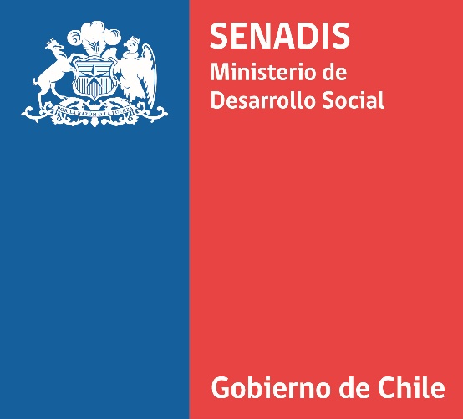
Proyectos Desistidos y Adjudicación Lista de Espera

Desistidos y Adjudicación Lista de Espera

De conformidad con las Bases, en la etapa de Lista de Espera se procede a publicar la lista de Proyectos Desistidos y lista de Proyectos Adjudicados de la Lista de Espera indicando los datos del proyecto (Región, Nº de Folio, Rut de la Entidad Postulante, Nombre del Proyecto, Puntaje Final, Monto Aprobado).
De acuerdo a las Bases, las organizaciones adjudicadas por Lista de Espera deberán enviar vía correo electrónico a la dirección regional correspondiente de acuerdo al Anexo Nº8, en un plazo máximo de 6 días hábiles contados desde la publicación de la adjudicación en la página web del Servicio www.senadis.gob.cl, la siguiente documentación digitalizada:
- Fotocopia del RUT de la entidad por ambos lados.
- Documento que acredite cuenta bancaria de la entidad postulante, donde se indique:
- Nombre de Banco
- Número de cuenta
- Tipo de cuenta (cuenta corriente, chequera electrónica, cuenta vista o cuenta de ahorro)

Se exceptúa aquellas entidades que no cuenten con cuenta bancaria, información que deberá entregarla al momento de postular.
Nota: En caso de no enviar dentro de plazo la documentación indicada precedentemente, se tendrá por desistida su adjudicación.

Con esta información, posteriormente SENADIS, a través de sus Direcciones Regionales, entregarán los siguientes documentos a los(as) adjudicatarios(as):
- Dos ejemplares del Convenio de Ejecución del Proyecto para su firma.
- Guía de Gestión SENADIS 2018.
- Orientaciones Técnicas y sus Formatos de Informe técnico según línea adjudicada.
- Informe de evaluación del proyecto.
- Normas Gráficas FONAPI.

Dichos documentos contendrán las condiciones de financiamiento, ejecución, supervisión y seguimiento del proyecto; los derechos y obligaciones de cada una de las partes y las sanciones que procedieren en caso de incumplimiento de los términos convenidos.
Los ejemplares del Convenio de Ejecución del Proyecto deberán ser firmados por el representante legal de la entidad adjudicada y se deberá ser entregada en la respectiva Dirección Regional de SENADIS, cuya ubicación se encuentra señalada en el Anexo Nº8 junto a la documentación que se detalla a continuación:
- Instrumento de garantía debidamente emitido (en caso que corresponda) descritos en el punto 8.1
- Carta de Compromiso de Difusión firmada por el Representante Legal, conforme el Anexo nº10, tal como lo señala el apartado 9.6
- Si la representación legal o la facultad de suscribir este tipo de convenios se encuentra delegada. Se solicita adjuntar documentos en que conste esta representación en copia autorizada ante notario

La entrega puede ser de manera personal hasta las 14:00 horas del día viernes 26 de octubre 2018; o vía Carta Certificada, cuyo sello postal debe tener fecha de envío anterior o igual al viernes 26 de octubre 2018. Los documentos deberán venir en un sobre cerrado señalando en su exterior:

Fondo Nacional de Proyectos Inclusivos - FONAPI 2018
[Folio, Nombre y RUT de la organización]

En caso de que algún(a) adjudicatario(a) no presentase en la fecha indicada los documentos antes mencionados, se tendrá por desistida de su adjudicación para todos los efectos legales, reasignándose los recursos a los proyectos que se encuentran en la lista de espera, de la forma descrita anteriormente.

PROYECTOS DESISTIDOS

Nº | Nº FOLIO | REGIÓN EJECUCIÓN | RUT ENTIDAD | NOMBRE DEL PROYECTO | MONTO APROBADO
1 | 13029-2018 | Libertador Gral. Bernardo O´Higgins | 65.126.286-0 | Futbol 7 Inclusivo Chimbarongo | $ 5.814.286
2 | 13081-2018 | Biobío | 75.958.190-3 | Adaptaciones Co Creadas Zurich | $ 4.169.600
3 | 13200-2018 | Atacama | 65.383.070-k | Programa de Talleres Culturales Inclusivos sin Limitarte | $ 4.870.000
4 | 13206-2018 | Biobío | 70.942.400-9 | Alfabetización Tiflotecnológica y Lectoescritura Braille en la Biblioteca Municipal de Concepción | $ 12.560.401
5 | 13291-2018 | Los Lagos | 70.772.100-6 | Vida de Ocio y Tiempo Libre Inclusivo | $ 5.144.990
6 | 13365-2018 | Antofagasta | 70.954.900-6 | Inclusión Deportiva una Nueva Perspectiva de Vida en Personas en Situación de Discapacidad Grave de la Escuela Diferencial F-33, Loa | $ 10.248.794

PROYECTOS ADJUDICADOS POR LISTA DE ESPERA

Nº | Nº FOLIO | REGIÓN EJECUCIÓN | RUT ENTIDAD | NOMBRE DEL PROYECTO | PUNTAJE FINAL | MONTO APROBADO
1 | 13069-2018 | Atacama | 69.030.100-8 | La tecnología y la comunicación, trabajando de la mano para los niños en situación de discapacidad de Chañaral | 85,5 | $ 17.334.000
2 | 13097-2018 | Metropolitana | 70.021.390-0 | Todo sobre ruedas | 84,5 | $ 19.027.084
3 | 13221-2018 | Libertador Gral. Bernardo O´higgins | 69.090.400-4 | Taller de actividades físicas, deporte y recreación inclusiva Nancagua 2018 | 84,2 | $ 3.864.350

